Узнать и полюбить.
Сотрудники Санкт-Петербургского зоопарка привезли в гости к детям детского сада пресмыкающихся: двух змей, ящериц и крокодила. Детям рассказали о тех местах , где обитают эти животные , чем они питаются и о некоторых повадках .Даже дали возможность потрогать животных и сфотографироваться с ними .С интересом ребята рассматривали животных , слушали рассказы и инструкции сотрудников зоопарка. Многие дети даже отважились потрогать зверюшек . С интересом ребята наблюдали за смельчаками , отважившимися сфотографироваться с ящерицей и крокодилом . Детей очень впечатлила встреча с такими гостями .Многие делились друг с другом своими восприятиями , рассказывали тем ,кто не отважился потрогать животных ,какие крокодил и ящерка ( она показалась детям маленькой ) наощупь ,говорили , что сначала им тоже было страшно , но очень интересно , а потом стало приятно. Некоторые дети уже вечером , после сна , лепили и рисовали этих животных ,а потом унесли свои работы домой , чтобы поделиться своими новыми знаниями дома с родителями ,близкими и друзьями . А я – воспитатель речевой группы ( Никандрова Наталия Александровна )зарифмовала результат этой встречи .Вот что у меня получилось.

ГОСТИ
Как здорово !Как интересно !
Немного странно , но чудесно !
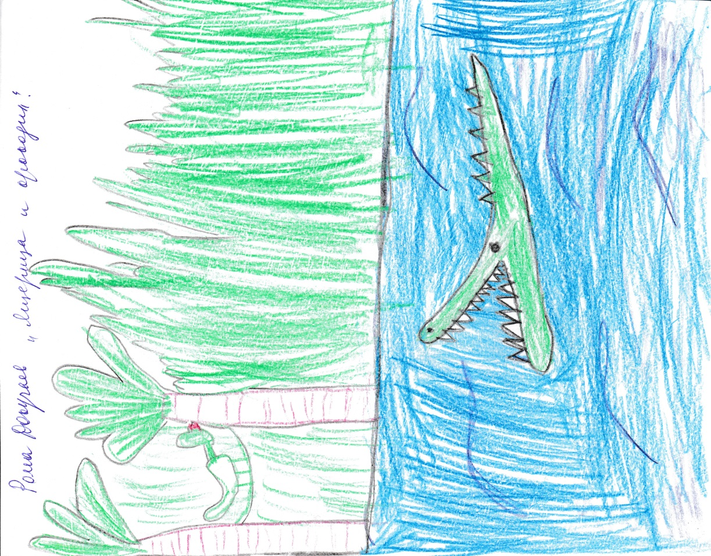
У нас в гостях , ты погляди :
Тут настоящий крокодил !
Он маленький ,но ничего ,
Сейчас рассмотрим мы его.
Наощупь он такой приятный ,
Его потрогать я успел .
А вот окрашен непонятно ,
Он не зелёный , как ты пел .
Ну да – зубастый и хвостатый ,
Глаза большие ,длинный нос .
Но не советую , ребята ,
Я вам тянуть его за хвост .
И ящерица с синим ,синим .
Таким красивым языком.
Она , как - будто нас дразнила :
Покажет – уберёт потом.
А змеи были так красивы –
Переливалась кожа их .
Я раньше очень их боялся ,
Но этих полюбил двоих.
Их трогать было мне приятно ,
Не холодно , не скользко ,нет.
ВЫ в зоопарке всем зверятам
Передавайте наш привет !

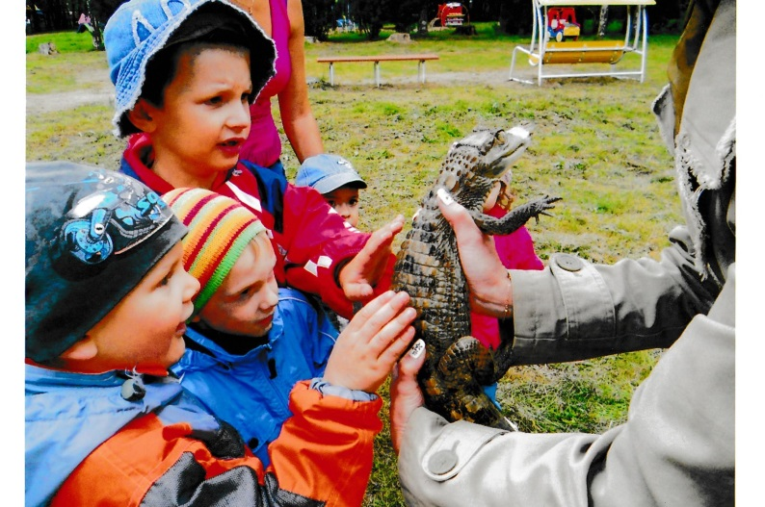
А вот этот крокодил никого не укусил!

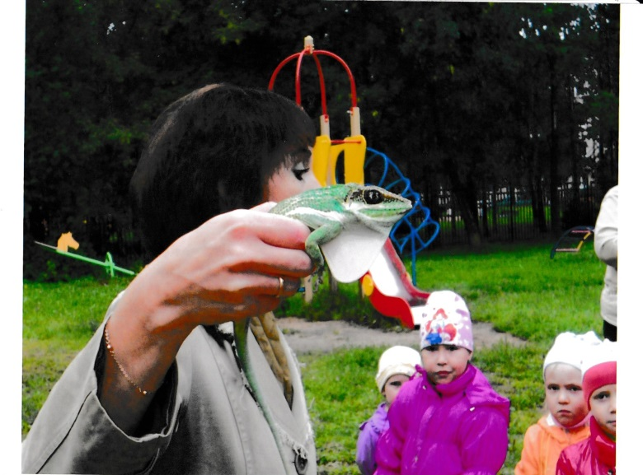
У кого ещё есть такой горловой карман?

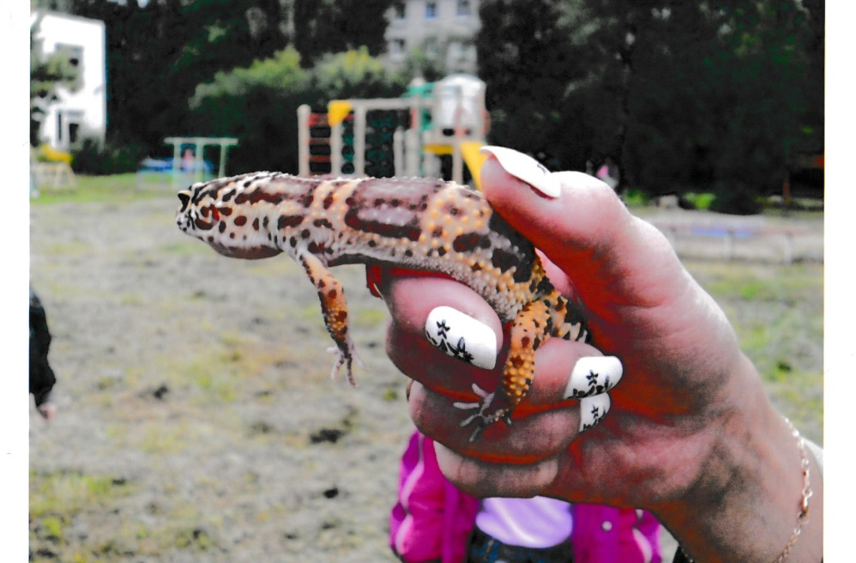
Ящерица демонстрирует свой язычок, будто играет с детьми
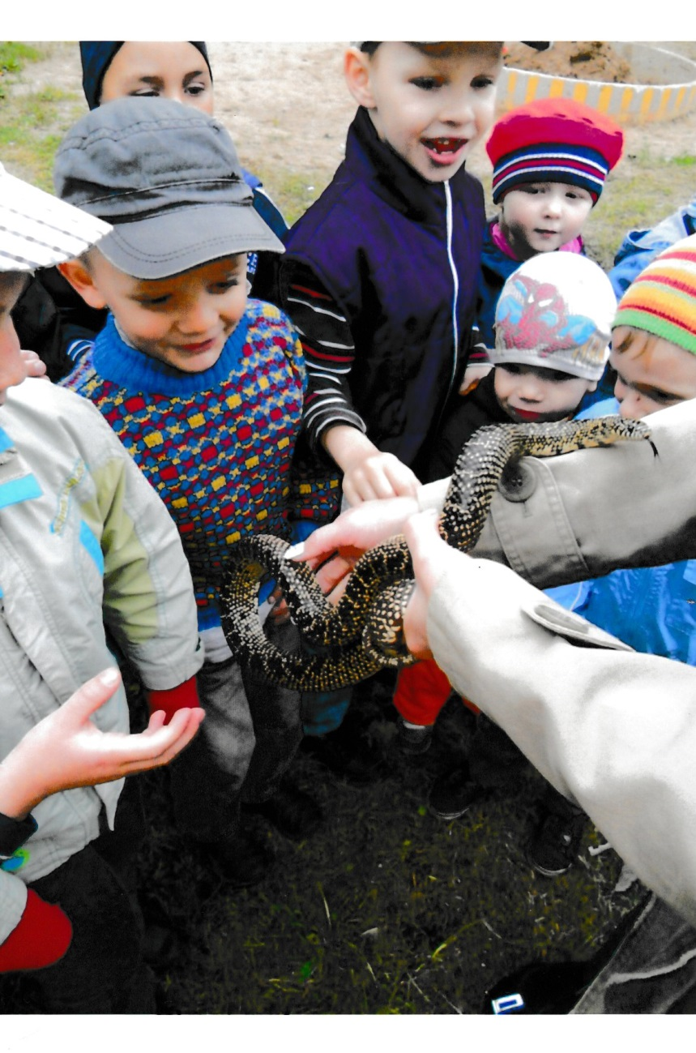
А змеи совсем не холодные !
Автор фотографий : Никандрова Наталия Александровна

